Azure Foundry
Architect Framework
Documentazione Tecnica di Architettura

Versione 1.0.0 — Marzo 2026

Powered by Azure AI Foundry · Follows CAF & WAF

Indice
1. Executive Summary
2. Scopo del Progetto
3. Architettura della Soluzione
3.1 Diagramma Building-Block
3.2 Presentation Layer (Frontend)
3.3 API Layer (Backend)
3.4 Orchestrator e Multi-Agent Framework
3.5 Specialist Agents
3.6 Tools e Knowledge Base
3.7 Data e Infrastructure Layer
4. Modalità di Esecuzione
5. Quality Analyzer e SonarQube Integration
6. Flusso di Esecuzione End-to-End
7. Infrastructure as Code (Bicep)
8. Sicurezza e Compliance
9. DevOps e Deployment
10. Scenari d'Uso Supportati
11. Stack Tecnologico

1. Executive Summary
Azure Foundry Architect Framework è un sistema multi-agente basato su intelligenza artificiale progettato per fornire analisi architetturali complete, pianificazione di migrazione cloud, ottimizzazione dei costi e revisione del Well-Architected Framework (WAF) di Azure. Il sistema utilizza 7 agenti specializzati coordinati da un orchestratore che esegue analisi in fasi sequenziali e parallele, producendo report dettagliati con raccomandazioni azionabili, roadmap di migrazione e stime di risparmio.
La piattaforma è costruita su Azure AI Foundry e supporta due modalità di esecuzione: Foundry Mode (con persistenza e threading tramite Azure AI Agent Service) e Direct Mode (chiamate dirette ad Azure OpenAI per latenza ridotta). L'architettura segue i principi del Cloud Adoption Framework (CAF) e del Well-Architected Framework (WAF) di Azure, con sicurezza zero-secret basata su Managed Identity e Private Endpoints.

2. Scopo del Progetto
Il progetto nasce dall'esigenza di automatizzare e standardizzare il processo di analisi architetturale cloud, tipicamente svolto manualmente da team di Solution Architect in settimane di lavoro. Azure Foundry Architect Framework riduce questo processo a minuti, fornendo un'analisi multi-dimensionale coerente e ripetibile.

Obiettivi principali
- Analisi automatica del codice sorgente per identificare linguaggi, framework, accoppiamento cloud e debito tecnico
- Parsing dell'Infrastructure as Code (Terraform, Bicep, ARM, K8s) per mappare risorse e valutare la postura di sicurezza
- Ottimizzazione dei costi con analisi FinOps: right-sizing, reserved instances, risparmio PaaS
- Pianificazione della migrazione secondo la metodologia CAF 6Rs con wave planning e risk register
- Analisi GAP tra stato attuale e stato target su 7 dimensioni
- Revisione WAF su tutti i 5 pilastri con scoring e raccomandazioni
- Analisi della qualità del codice e IaC con regole SonarQube-compatibili (Quality Analyzer)
- Generazione di report esecutivi con roadmap, azioni prioritizzate e stime di risparmio

Target audience
Il sistema è progettato per CTO, VP of Engineering, Cloud Architects, e team di migrazione che necessitano di valutazioni rapide e comprehensive per prendere decisioni informate su migrazioni cloud, modernizzazione applicativa e ottimizzazione infrastrutturale.

3. Architettura della Soluzione
L'architettura segue un pattern a 4 livelli (Presentation, API, Agent Orchestration, Data & Infrastructure) con separazione netta delle responsabilità. Il frontend React SPA comunica con il backend FastAPI tramite REST API JSON. Il backend orchestra 7 agenti AI specializzati che utilizzano Azure OpenAI GPT-4o per l'analisi e la sintesi dei risultati.

3.1 Diagramma Building-Block
Il seguente diagramma mostra la struttura a blocchi dell'intera architettura, dalle pagine frontend fino ai servizi Azure sottostanti:
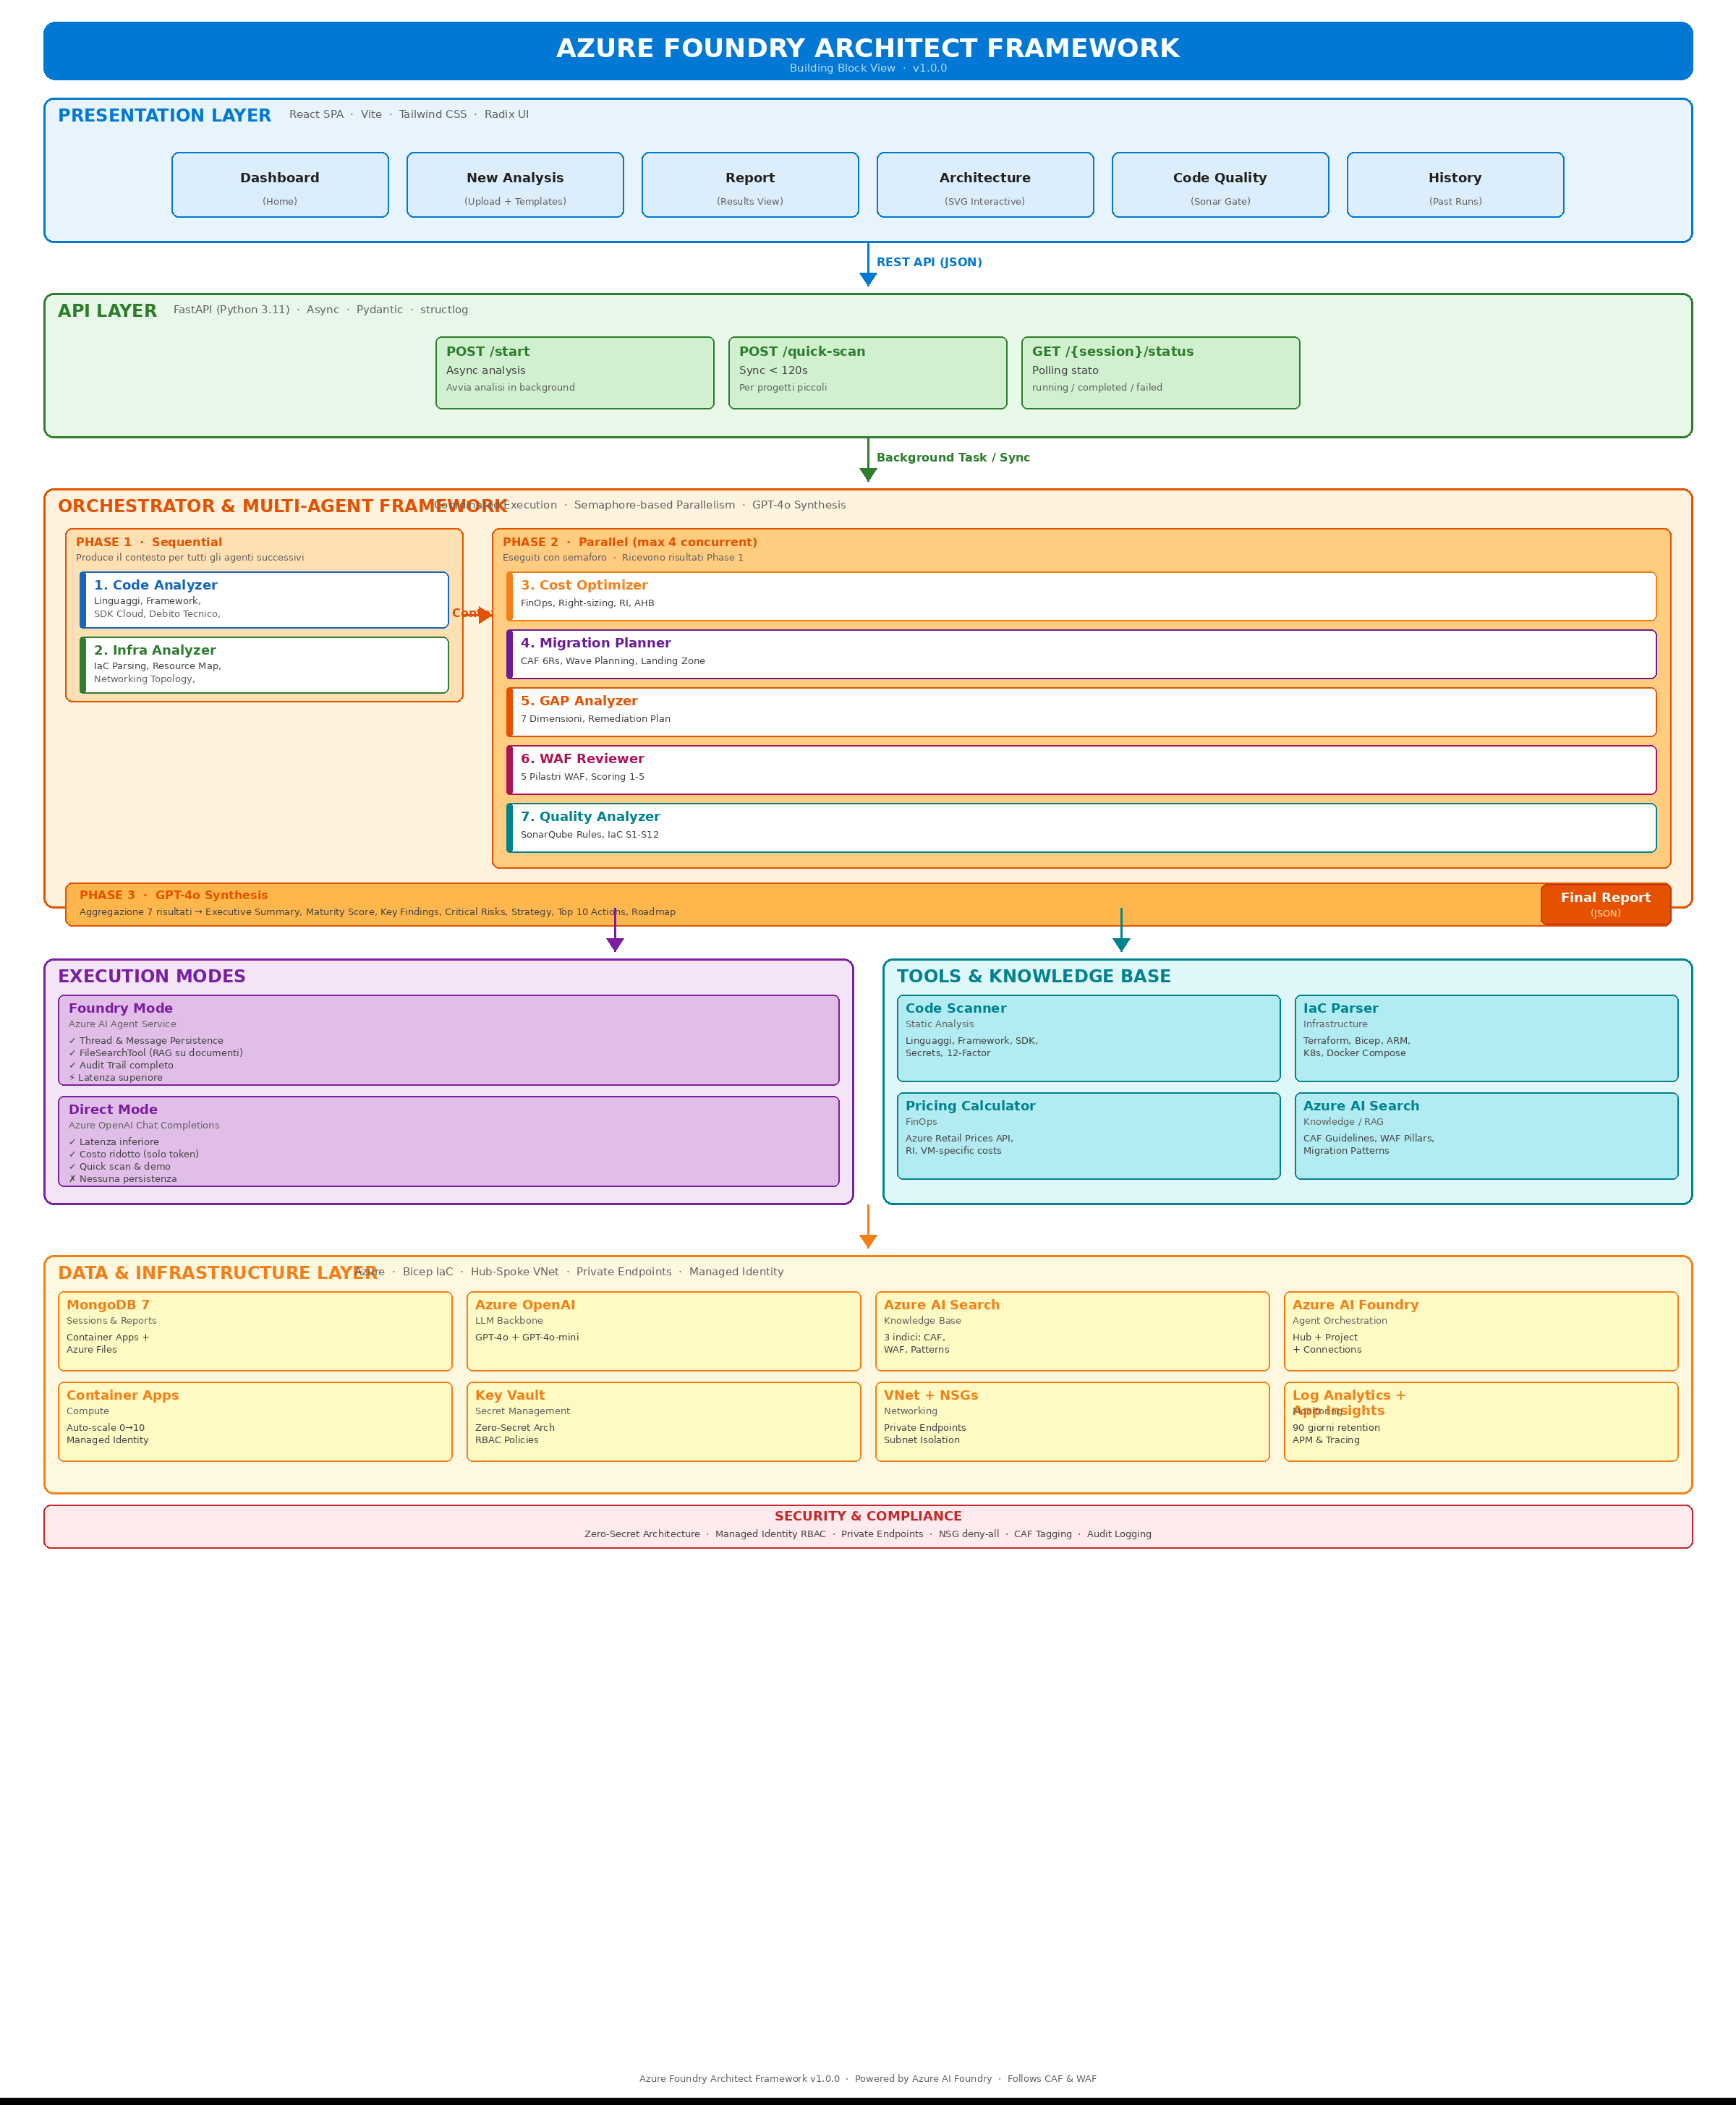

3.2 Presentation Layer (Frontend)
Il frontend è una Single Page Application (SPA) costruita con React 18, Vite come bundler, e Tailwind CSS per lo styling. Utilizza un design system dark-mode coerente con componenti da Radix UI e icone Lucide.
Pagina | Route | Funzionalità
Dashboard (Home) | / | Overview del sistema, cards agenti, use cases, link rapidi ai report demo
New Analysis | /analysis | Form multi-step: info progetto, selezione scope, upload artifacts (drag & drop), template demo precompilati
Report | /report/:id | Visualizzazione risultati: maturity score, executive summary, strategy, savings, findings, risks, azioni, roadmap
Architecture | /architecture | Diagramma SVG interattivo dell'architettura con highlights su execution modes, orchestration e security
Code Quality | /quality | Dashboard SonarQube-style con overview metriche, lista issues, coverage per modulo, quality gate
History | /history | Lista sessioni di analisi passate con status badge e link ai report

Tecnologie chiave: React Router per il routing SPA, TanStack Query per il data fetching con polling automatico, Axios per le chiamate HTTP, react-dropzone per l'upload file, e react-hot-toast per le notifiche. Il frontend supporta una modalità Demo che funziona senza backend tramite mock API con dati realistici precaricati.

3.3 API Layer (Backend)
Il backend è costruito con FastAPI (Python 3.11) e espone una REST API asincrona. Utilizza Pydantic per la validazione dei modelli, structlog per il logging strutturato, e Motor (driver asincrono MongoDB) per la persistenza.
Endpoint | Metodo | Descrizione
/api/analysis/start | POST | Avvia analisi asincrona. Restituisce session_id immediatamente; l'analisi viene eseguita in background.
/api/analysis/quick-scan | POST | Analisi sincrona (timeout 120s). Per progetti piccoli (< 10 file).
/api/analysis/{session_id} | GET | Recupera il report completo di una sessione completata.
/api/analysis/{session_id}/status | GET | Stato corrente della sessione (running/completed/failed).
/api/analysis/ | GET | Lista tutte le sessioni di analisi.
/health | GET | Health check con lista agenti disponibili e stato connessione Foundry.

3.4 Orchestrator e Multi-Agent Framework
L'Orchestrator è il componente centrale che coordina tutti gli agenti specializzati. Implementa una strategia di esecuzione a 3 fasi:
Phase 1 — Analisi Sequenziale (Code Analyzer → Infra Analyzer)
I primi due agenti vengono eseguiti in sequenza perché producono il contesto necessario per tutti gli agenti successivi. Il Code Analyzer identifica linguaggi, framework e accoppiamento cloud; l'Infra Analyzer mappa le risorse IaC e la postura di sicurezza.
Phase 2 — Analisi Parallela (5 agenti concorrenti)
I 5 agenti rimanenti (Cost Optimizer, Migration Planner, GAP Analyzer, WAF Reviewer, Quality Analyzer) vengono eseguiti in parallelo con un semaforo che limita la concorrenza al valore configurabile agent_parallel_limit (default: 4). Ciascun agente riceve i risultati della Phase 1 come contesto aggiuntivo.
Phase 3 — Sintesi del Report
L'Orchestrator aggrega tutti i risultati e li invia a GPT-4o con un prompt di sintesi che produce il report finale in formato JSON strutturato: executive summary, maturity score, key findings, critical risks, recommended strategy, top 10 actions, e roadmap a fasi.

3.5 Specialist Agents
Ogni agente specializzato estende la classe astratta BaseAgent che fornisce: caricamento del prompt YAML, gestione credenziali (Managed Identity o API Key), client Azure OpenAI/Foundry, e pattern run/parse con timing e error handling.
Agente | Colore | Responsabilità | Output
Code Analyzer | Blu | Analisi codice sorgente: linguaggi, framework, SDK cloud, pattern architetturali, debito tecnico, readiness containerizzazione | Technology inventory, coupling score, 12-factor compliance, migration impact
Infra Analyzer | Verde | Parsing IaC (Terraform, Bicep, ARM, K8s, Docker Compose): inventario risorse, networking, security posture, compute, data layer | Resource map, service mapping Azure, networking topology, cost indicators
Cost Optimizer | Ambra | Analisi FinOps: costi correnti vs target, opportunità right-sizing, reserved instances, Azure Hybrid Benefit, ROI migrazione | Current/target cost comparison, optimization opportunities, savings estimate
Migration Planner | Viola | Strategia CAF 6Rs, wave planning, landing zone design, risk register, tooling recommendations | 6Rs classification, migration waves, risk register, landing zone blueprint
GAP Analyzer | Arancione | Analisi gap stato attuale vs target su 7 dimensioni: funzionale, operativa, sicurezza, performance, DevX, costo, organizzativa | Gap matrix, remediation priorities, effort estimates per dimension
WAF Reviewer | Rosa | Scoring su tutti i 5 pilastri WAF: Reliability, Security, Cost Optimization, Operational Excellence, Performance Efficiency | Pillar scores (1-5), findings con severity, recommendations con Azure service references
Quality Analyzer | Cyan | Analisi statica SonarQube-level su codice E IaC: bugs, vulnerabilities, code smells, security hotspots, 12 regole IaC-specifiche | Quality gate (PASS/FAIL), issues list, coverage estimate, technical debt in ore

3.6 Tools e Knowledge Base
Tool | Tipo | Descrizione
Code Scanner | Static Analysis | Rileva linguaggi per estensione, framework (React, Vue, Angular, FastAPI, Django, Spring, ecc.), SDK cloud (AWS, Azure, GCP), compliance 12-factor, scansione secrets hardcoded
IaC Parser | Infrastructure | Parsing multi-formato: Terraform HCL, Bicep, ARM JSON, Kubernetes YAML, Docker Compose, CloudFormation. Estrae risorse e le mappa a 49+ tipi Azure/AWS/GCP
Pricing Calculator | FinOps | Client per Azure Retail Prices API (https://prices.azure.com). Fallback estimates per 20+ servizi Azure. Calcoli Reserved Instance e VM-specific costs
Azure AI Search | Knowledge Base | Indici semantici per CAF guidelines, WAF pillars, e migration patterns. Utilizzato come RAG (Retrieval Augmented Generation) dagli agenti tramite FileSearchTool

3.7 Data e Infrastructure Layer
Il layer di persistenza e infrastruttura è interamente su Azure, gestito tramite Bicep IaC:
Servizio | Ruolo | Note
MongoDB 7 | Sessioni e report | Self-hosted su Container Apps con Azure Files per la persistenza. Scelta vs Cosmos DB per costo e portabilità
Azure OpenAI | LLM backbone | Deployment GPT-4o (analisi principale) e GPT-4o-mini (task leggeri). API version 2025-01-01-preview
Azure AI Search | Knowledge base | 3 indici: caf-guidelines, waf-pillars, migration-patterns. Ricerca semantica per RAG
Azure AI Foundry | Agent orchestration | Hub + Project con connessioni a OpenAI e AI Search. Supporta persistence e file search
Container Apps | Compute | FastAPI API + Client Nginx. Auto-scale 0-10 repliche. Managed Identity per auth
Key Vault | Secret management | Zero-secret architecture: tutti i secrets in KV, accesso via Managed Identity RBAC
VNet + NSGs | Networking | Hub-spoke topology con Private Endpoints per tutti i servizi PaaS. No public internet exposure
Log Analytics + App Insights | Monitoring | Diagnostics con 90 giorni retention. Application performance monitoring

4. Modalità di Esecuzione
Il framework supporta due modalità di esecuzione mutuamente esclusive, selezionabili per sessione tramite il flag use_foundry_mode nella request:
Caratteristica | Foundry Mode | Direct Mode
Servizio | Azure AI Foundry Agent Service | Azure OpenAI Chat Completions
Persistenza | Thread e messaggi persistiti lato server | Nessuna (stateless)
File Search | FileSearchTool integrato (search su documenti caricati) | Non disponibile
Latenza | Maggiore (creazione agent + thread per ogni run) | Inferiore (singola chiamata API)
Costo | Superiore (agent hosting + storage) | Inferiore (solo token consumati)
Use case ideale | Analisi complesse con molti file e necessità di audit trail | Quick scan, demo, sviluppo locale
Cleanup | Agent eliminato dopo ogni run (delete_agent) | Nessun cleanup necessario

5. Quality Analyzer e SonarQube Integration
Il Quality Analyzer è il 7° agente specializzato, unico nel suo genere perché analizza sia il codice applicativo sia l'Infrastructure as Code con un set di regole SonarQube-compatibili. Viene eseguito in Phase 2 (parallelo) in ogni scenario di analisi.

Regole IaC-Specifiche
Rule ID | Descrizione | Severity
iac:S1 | Resource mancante dei tag obbligatori (Environment, Application, CostCenter) | MAJOR
iac:S2 | Valori hardcoded che dovrebbero essere variabili/parametri | MINOR
iac:S3 | Ruoli IAM/RBAC eccessivamente permissivi (es. Owner/Contributor su subscription) | CRITICAL
iac:S4 | Endpoint pubblici senza WAF o protezione NSG | CRITICAL
iac:S5 | Storage senza encryption at rest | MAJOR
iac:S6 | Logging diagnostico/audit mancante | MAJOR
iac:S7 | Nessuna segmentazione di rete (flat network) | MAJOR
iac:S8 | Secrets in chiaro (connection strings, password, API keys) | BLOCKER
iac:S9 | Health probes mancanti su risorse compute | MINOR
iac:S10 | Nessuna configurazione auto-scaling | MINOR
iac:S11 | Policy di backup/retention mancanti | MAJOR
iac:S12 | API versions o SKU deprecati | MINOR

Quality Gate
Il Quality Gate applica le seguenti condizioni per determinare PASSED/FAILED:
- Nessun bug di severity BLOCKER o CRITICAL
- Nessuna vulnerability CRITICAL
- Coverage stimata ≥ 60%
- Duplicazione codice < 5%
- Rating di maintainability ≥ B

Il progetto include anche un file sonar-project.properties per l'integrazione con un server SonarQube reale, configurato per scansionare sia src/ (Python) che client/src/ (TypeScript).

6. Flusso di Esecuzione End-to-End
1. Upload Artifacts
L'utente accede alla pagina New Analysis, seleziona un template demo o carica manualmente file di codice (.py, .js, .ts, .java, .cs, .go) e IaC (.tf, .bicep, .yaml, .json). Compila le informazioni del progetto: nome, source cloud, costo mensile attuale, contesto aggiuntivo.
2. Selezione Scope
L'utente sceglie "Full Analysis" (tutti i 7 agenti) oppure seleziona specifici agenti. Opzionalmente attiva il Foundry Mode per persistenza completa.
3. Avvio Analisi
La UI invia una POST a /api/analysis/start (asincrono) o /quick-scan (sincrono). Il backend crea una sessione in MongoDB e avvia l'orchestrator in background.
4. Phase 1 — Analisi Sequenziale
L'Orchestrator esegue Code Analyzer e Infra Analyzer in sequenza. I risultati vengono iniettati nel contesto condiviso per arricchire gli agenti della Phase 2.
5. Phase 2 — Analisi Parallela
5 agenti (Cost, Migration, GAP, WAF, Quality) vengono lanciati in parallelo con semaphore. Ogni agente riceve il contesto completo inclusi i risultati Phase 1.
6. Phase 3 — Sintesi
L'Orchestrator aggrega i 7 risultati e li invia a GPT-4o con un prompt di sintesi strutturato. Il modello produce il report finale JSON con executive summary, actions e roadmap.
7. Report Storage
Il report viene salvato in MongoDB (collection reports) e lo stato della sessione aggiornato a "completed".
8. Visualizzazione
Il frontend effettua polling su /api/analysis/{sessionId} ogni 3 secondi. Alla ricezione del report, visualizza tutte le sezioni: score, strategy, savings, findings, risks, actions, roadmap.

7. Infrastructure as Code (Bicep)
L'infrastruttura Azure è definita interamente in Bicep con deployment a scope subscription. Il file main.bicep orchestra 8 moduli nested in ordine di dipendenza:
Modulo | File | Risorse Create
1. Networking | networking.bicep | VNet, Subnet (api, data, private-endpoints), NSGs, regole di sicurezza
2. Key Vault | keyvault.bicep | Key Vault con Private Endpoint, RBAC policies, diagnostics
3. Monitoring | monitoring.bicep | Log Analytics Workspace, Application Insights
4. OpenAI | openai.bicep | Azure OpenAI con deployment GPT-4o e GPT-4o-mini
5. AI Search | ai-search.bicep | Azure AI Search (knowledge base per CAF/WAF/patterns)
6. Container Apps Env | container-apps-env.bicep | Managed Environment per Container Apps
7. MongoDB | mongodb.bicep | MongoDB 7 su Container Apps con Azure Files persistence
8. AI Foundry | ai-foundry.bicep | AI Hub + Project con connessioni a OpenAI e AI Search
9. Container Apps | container-apps.bicep | FastAPI API container (scale 0→10, Managed Identity)

Sono disponibili parametri per ambienti dev e prod (infra/parameters/dev.bicepparam, prod.bicepparam) con differenze su scaling, ridondanza e networking.

8. Sicurezza e Compliance
Zero-Secret Architecture: Nessun API key o password nel codice o nelle variabili d'ambiente in produzione. Tutti i servizi Azure autenticati via Managed Identity con ruoli RBAC minimi: OpenAI User, AI Search Data Reader, Key Vault Secrets User.
Private Endpoints: Tutti i servizi PaaS (OpenAI, AI Search, Key Vault, MongoDB) accessibili solo tramite Private Endpoints nella VNet. Nessuna esposizione su internet pubblico.
Network Segmentation: VNet con subnet dedicate (api, data, private-endpoints) e NSGs con regole deny-all-inbound di default. Solo il traffico Container Apps ↔ servizi è consentito.
Container Security: Dockerfile multi-stage con utenti non-root, health check integrati, immagini basate su Alpine/slim. Nginx con security headers (X-Frame-Options, X-Content-Type-Options, CSP).
CAF Tagging: Tutti i moduli Bicep applicano tag obbligatori: Environment, Application, CostCenter, ManagedBy per governance e cost management.
Audit Logging: Diagnostics settings su tutti i servizi con invio a Log Analytics (90 giorni retention). Application Insights per APM e distributed tracing.

9. DevOps e Deployment

Local Development
Per lo sviluppo locale è sufficiente Docker Compose che avvia 3 servizi: API (FastAPI con hot reload), Client (Nginx + React), MongoDB. In alternativa, la modalità Demo non richiede nessun backend — basta npm run dev nel client.

Azure Deployment
Lo script scripts/deploy.sh orchestra il deployment completo:
- Login Azure e verifica subscription
- Deployment Bicep a scope subscription (tutti i moduli infrastrutturali)
- Login ACR, build e push immagini Docker (API + Client)
- Update Container App con la nuova immagine
- Output degli URL di accesso (API, docs, health)
Lo script scripts/setup-rbac.sh completa la configurazione assegnando i ruoli RBAC alla Managed Identity del Container App: OpenAI User, AI Search Data Reader, Key Vault Secrets User.

10. Scenari d'Uso Supportati
Scenario | Descrizione | Agenti Coinvolti
AWS → Azure Migration | Migrazione completa: service mapping, wave plan, cost comparison, strategy 6Rs | Tutti i 7 agenti
GCP → Azure Migration | GKE→AKS, Pub/Sub→Event Hubs, Cloud SQL→Azure DB, IAM mapping | Tutti i 7 agenti
On-Premises Modernization | Lift-and-shift vs re-architect, .NET upgrade, SQL migration, AD→Azure AD | Tutti i 7 agenti
Cost Optimization | Right-sizing senza migrazione, reserved instances, orphaned resources cleanup | Code, Infra, Cost, Quality
WAF Assessment | Scoring architettura su 5 pilastri con remediation plan prioritizzato | Code, Infra, WAF, Quality
App Modernization | Monolith→microservices o serverless, containerization readiness | Code, Infra, Migration, GAP, Quality
Code & IaC Quality Gate | Analisi statica SonarQube-level su tutti gli artefatti: bugs, vulnerabilities, smells, hotspots, debt | Code, Infra, Quality

11. Stack Tecnologico
Componente | Tecnologia | Versione | Motivazione
Frontend | React + Vite + Tailwind CSS | 18.3 / 6.0 / 3.4 | SPA moderna, fast HMR, utility-first CSS, dark mode nativo
Backend | FastAPI (Python) | 3.11 | Native asyncio per agent parallelism, auto-docs OpenAPI, Pydantic validation
LLM | Azure OpenAI GPT-4o | 2025-01-01 | Best reasoning per analisi architetturale, supporto JSON response format
Agent Framework | Azure AI Agent Service | — | Persistence, threading, file search nativi. Integrazione Azure AI Foundry
Knowledge Base | Azure AI Search | — | Ricerca semantica per RAG su documenti CAF/WAF/migration patterns
Database | MongoDB 7 | 7.x | Schemaless, open-source, portabile. Su Container Apps con Azure Files (no license PaaS)
Auth | Managed Identity (RBAC) | — | Zero secrets in produzione. DefaultAzureCredential per dev locale
Compute | Azure Container Apps | — | Auto-scale 0-10, consumption plan, Dapr sidecar opzionale, managed TLS
IaC | Bicep | — | Formato nativo Azure, strong typing, modularizzazione, parametri per ambiente
Containers | Docker (multi-stage) | — | uv per Python deps, non-root users, health checks, Nginx per SPA
Quality | SonarQube (integration) | — | sonar-project.properties configurato + Quality Analyzer agent AI-powered

— Fine Documento —

Documento generato automaticamente da Azure Foundry Architect Framework v1.0.0
Powered by Azure AI Foundry · Follows CAF & WAF

